TUGAS
KOMUNIKASI DATA
“ Perbaikan UTS “



Disusun Oleh :
Dika Ardi Kurniawan (L200130147)
Kelas A

JurusanTeknik Informatika
Fakultas Komunikasi & Informatika
Universitas Muhammadiyah Surakarta
2016
Pertanyaan

- Gambarkan model sebuah system komunikasi data, jelaskan fungsi dari masing-masing bagian yang terdapat pada model tersebut ? (10%)

- Jelaskan berbagai jenis media komunikasi dan karakteristiknya (kecepatan transfer data, keuntungan dan kerugiannya) yang digunakan dalam sistim transmisi data saat ini ! (20%)

- Gunakan kertas millimeter block (halaman-2) untuk menggambar SATU GELOMBANG sinyal sinus sebagai berikut: (a) Frekuensi (f) = 2 Hz, amplitudo maksimum (A) = 1Volt, dengan skala waktu : 1 mm = 0,0125 detik atau 1 detik terdiri dari 80 mm, dan dengan skala amplitudo (vertikal) 1 mm = 0,05 Volt atau 20 mm = 1 volt. (b) Seperti pada soal (a) tetapi dengan fasa (Phase) 180⁰. Boleh menggunakan estimasi, jika punya kalkulator bias digunakan. (c) Tuliskan persamaan sinyal sinus pada (a) dan (b) lengkap dengan 3 parameter (amplitudo, frekuensi dan fasa utamanya. (25%)

- Sebuah data digital berupa teks bertuliskan “BN” akan dikirim melalui jaringan internet menggunakan system kode “MENCHESTER”, (a) tuliskan data tersebut dalam bentuk angka BINARY, (b) gambarkan bentuk gelombang kode MANCHESTER dari data tersebut, gunakan kertas millimeter blok jika diperlukan. (25%)

- Perhatikan soal (4), jika sebagai sinyal pembawa digunakan sinyal analog dengan teknik modulasi Phase Shift Keying (PSK), bagaimana bentuk gelombang sinyal analog dari data tersebut? (catatan: phase 0⁰ mewakili data ‘0’ dan phase 180⁰ mewakili data ‘1’) (20%)
Penyelesaian

- Model system komunikasi data

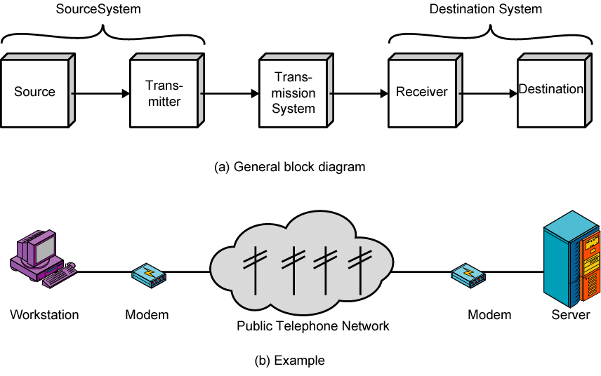

Keterangan :
- Source = Memasukkan informasi yang akan dikirim
- Transmitter = Melakukan proses encoding terhadap source
- Transmission System = System pembawa data
- Receiver = Menerima tramsimi dan akan melakukan proses decoding
untuk mengasilkan data
- Destination = Menerima data yang dihasilkan receiver

- Media komunikasi terdiri dari :
Terdapat dua kategori :
- Guided (terpandu) : kabel, optic, gerakan sinyal terpandu pada arah tertentu.
- Unguided (tidak terpandu): wireless, gerakan sinyal random ke segala arah

Kecepatan :
  - Wireles (kecepatan 100 Gbps)
  - Fiber Optik (kecepatan 10 Gbps)
  - Kabel (kecepatan 1 Gbps)
Kelebihan dan kekurangan :
- Wireles
Kelebihan :
- Biaya pemeliharaan murah
- Pembangunan jaringan cepat
- Mudah dikembangkan
- Mudah dan murah untuk dikelola
- Mudah untuk di set-up dan handal

Kekurangan :
- Kualitas sinyal akan dipengaruhi oleh provokasi udara
- Kemungkinan penyadapan koneksi lebih besar
- Interfensi gelombang radio
- Delay yang sangat besar

- Fiber Optik
Kelebihan :
- Mampu menyalurkan data yang lebih banyak dengan kecepatan tinggi
- Memiliki ukuran yang lebih kecil dan ringan daripada kabel yang lain
- Memiliki gangguan yang sedikit
- Lebih aman, karena serat optic tidak mudah terbakar
- Dapat menyalurkan sinyal lebih jauh

Kekurangan :
- Perawatan dan pemasangan yang sulit
- Harga relative mahal
- Fiber optic tidak bias diletakkan di belokan tajam

- Kabel
Kelebihan :
- Mudah didapatkan, harga terjangkau
- Mudah dalam instalasi
- Mudah dalam pemeliharaan
- Fleksibel

Kekurangan :
- Mudah terkena interfensi elektromagnetik
- Mudah terkelupas
- Jarak jangkauan terbatas
- Transmisi data cenderung sedikit lambat
- a) S (t) = 1 sin (22.t + )
b) S (t) = 1 sin (22.t + 180)
c) 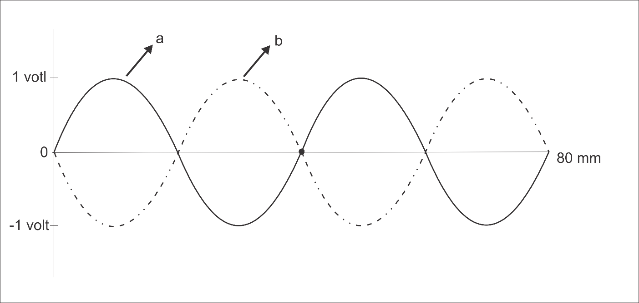

- a) “BN”

B = 0x42 = 01000010
N = 0x4E = 01001110

b) Kode manchas terdari “BN”

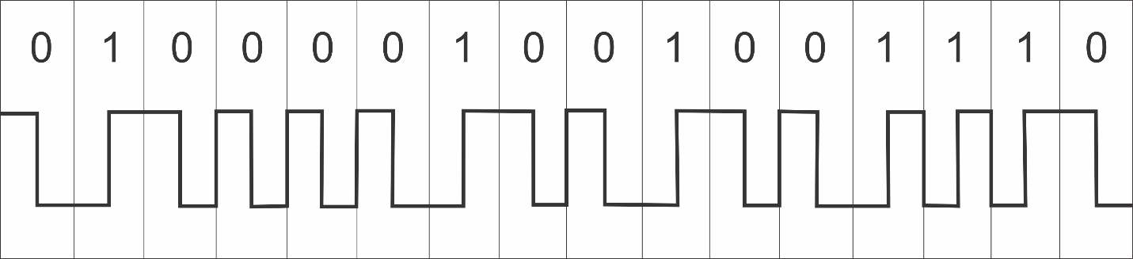

- Kode psk dari “BN”

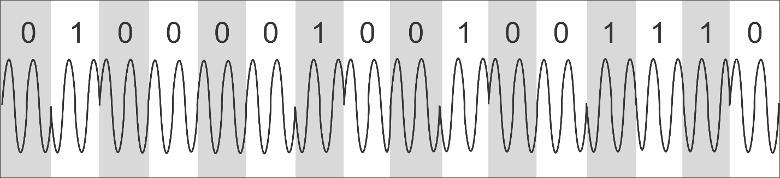
Catatan : phase 0⁰ mewakili data ‘0’ dan phase 180⁰ mewakili data ‘1’

